Accessibility Report — pointsSpent
Tarih: 01.04.2026 13:33 | Platform: ANDROID

Element ID | Page | Type | Label / Text | Value | Resource ID | Status | New Status
pointsSpent_element_1 | MainActivity | ViewGroup | Points  Summary |  |  | ID Yok | ID Eklenecek (Waiting Dev)
pointsSpent_element_2 | MainActivity | ViewGroup | Points  Earned |  |  | ID Yok | ID Eklenecek (Waiting Dev)
pointsSpent_element_3 | MainActivity | ViewGroup | Points  Spent |  |  | ID Yok | ID Eklenecek (Waiting Dev)

📸 Ekran Görüntüsü
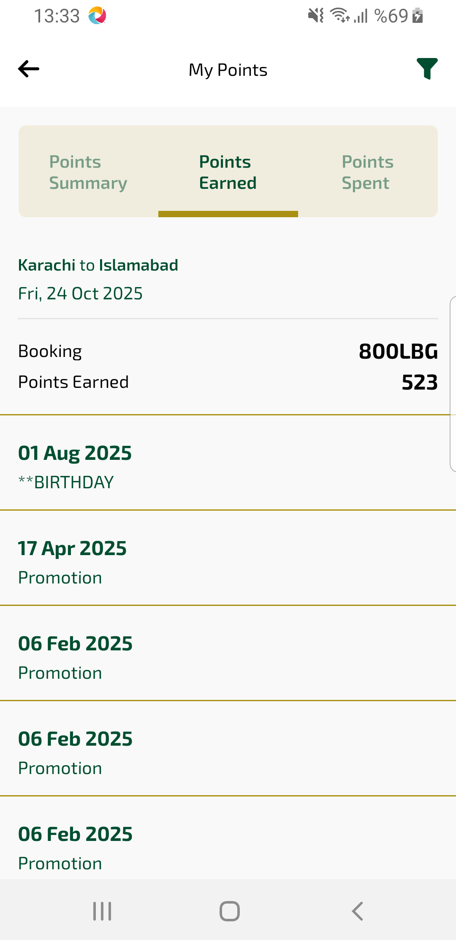
pointsSpent sayfası ekran görüntüsü

Accessibility Report — pointsSpent
Tarih: 01.04.2026 13:33 | Platform: ANDROID

Element ID | Page | Type | Label / Text | Value | Resource ID | Status | New Status
pointsSpent_element_1 | MainActivity | ViewGroup | Points  Summary |  |  | ID Yok | ID Eklenecek (Waiting Dev)
pointsSpent_element_2 | MainActivity | ViewGroup | Points  Earned |  |  | ID Yok | ID Eklenecek (Waiting Dev)
pointsSpent_element_3 | MainActivity | ViewGroup | Points  Spent |  |  | ID Yok | ID Eklenecek (Waiting Dev)
pointsSpent_element_4 | MainActivity | ViewGroup | Search Missing Points |  |  | ID Yok | ID Eklenecek (Waiting Dev)

📸 Ekran Görüntüsü
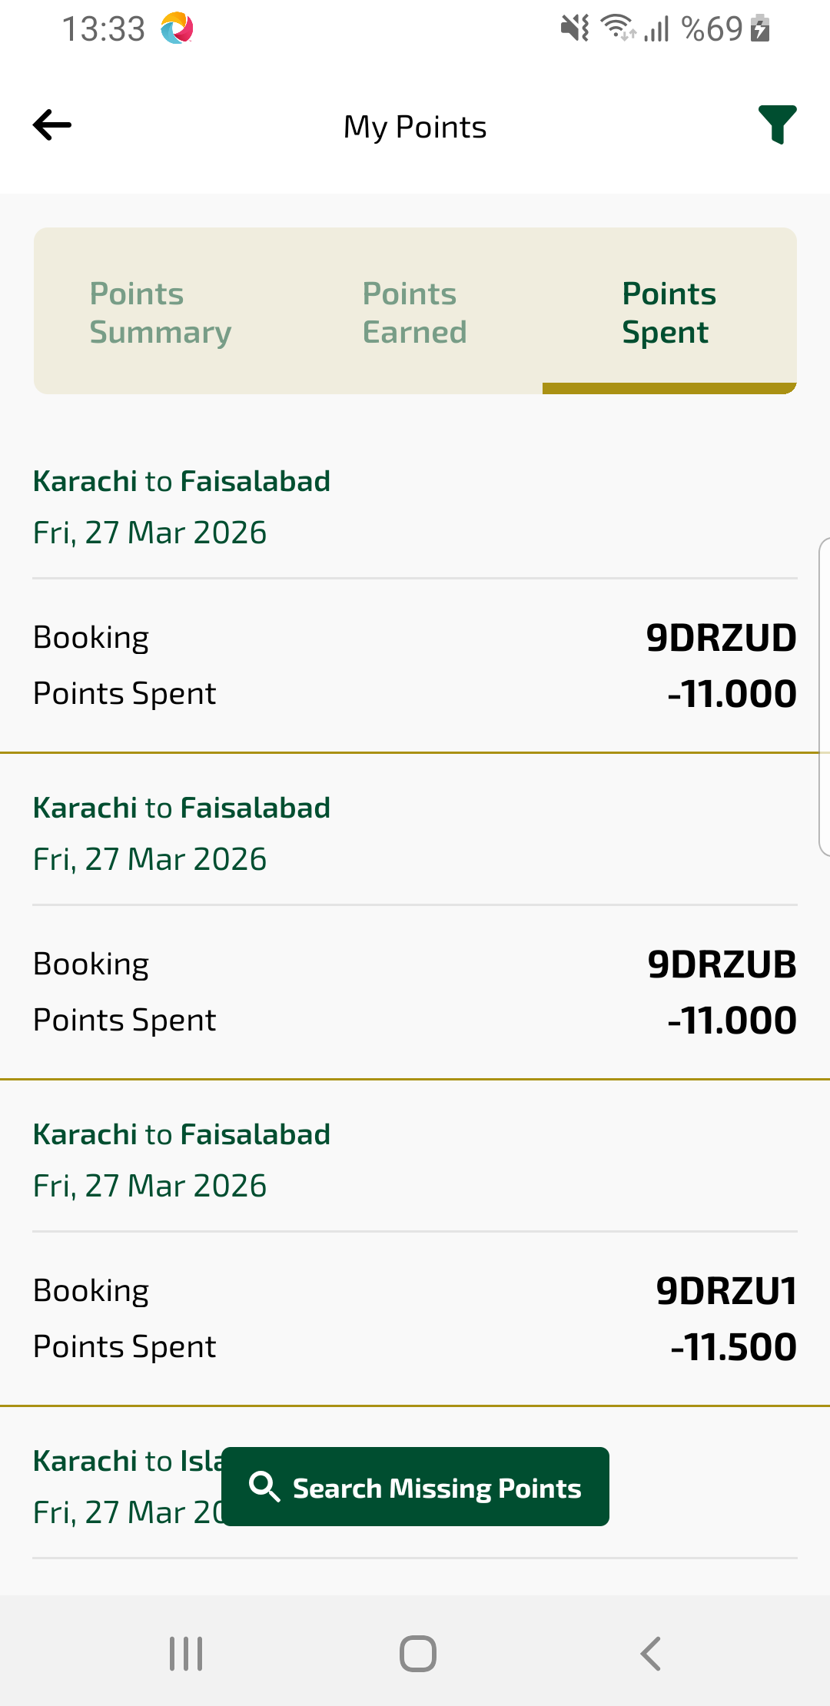
pointsSpent sayfası ekran görüntüsü

